第五章 大数定律与中心极限定理

知识点：

依概率收敛：
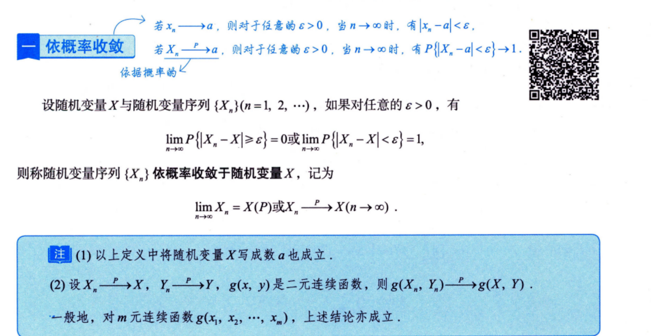

大数定律：

切比雪夫大数定律：
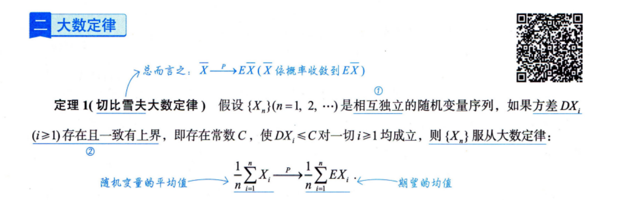
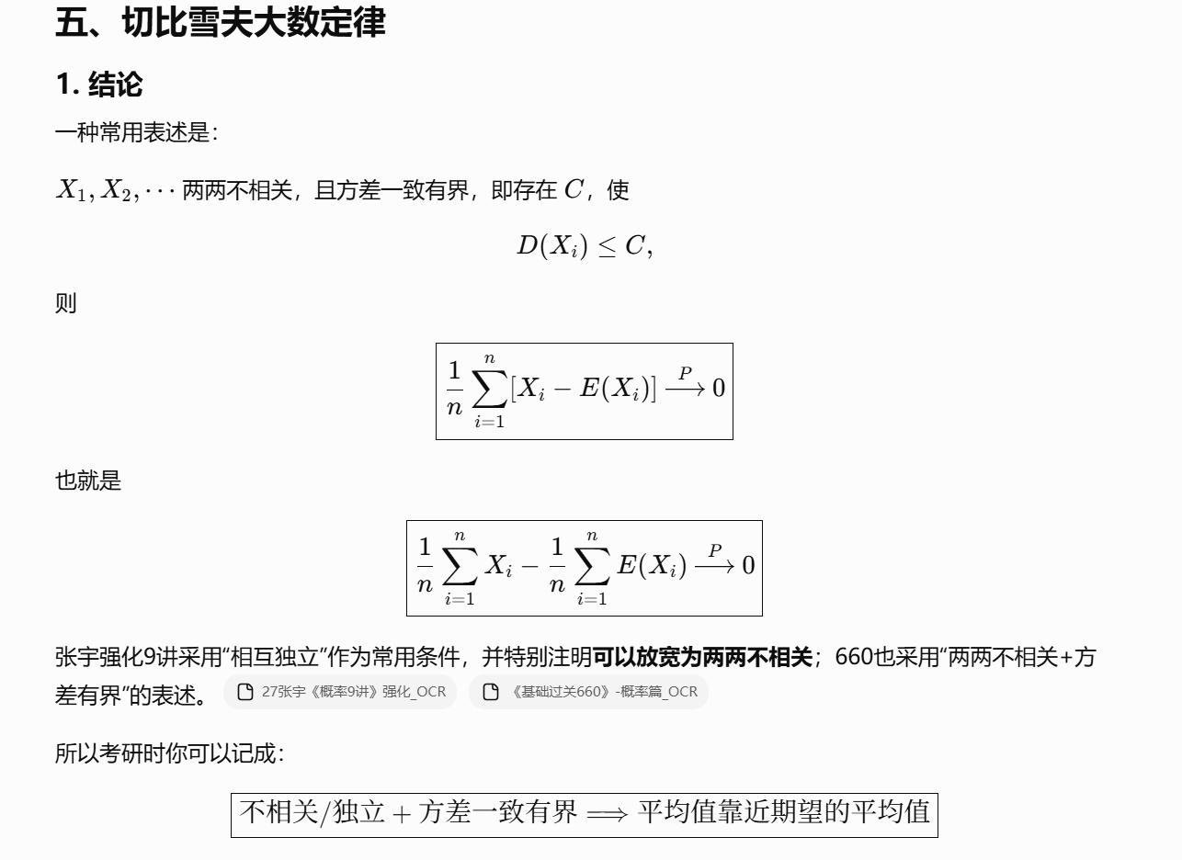

伯努利大数定律：
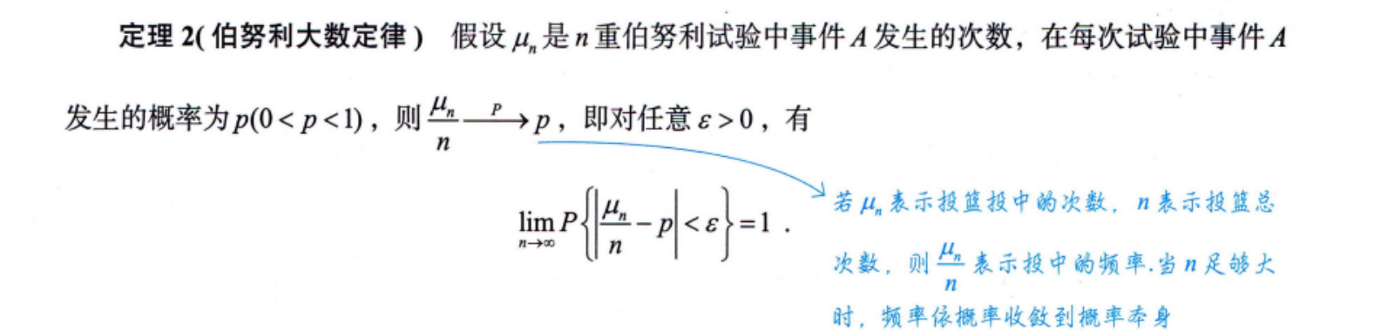
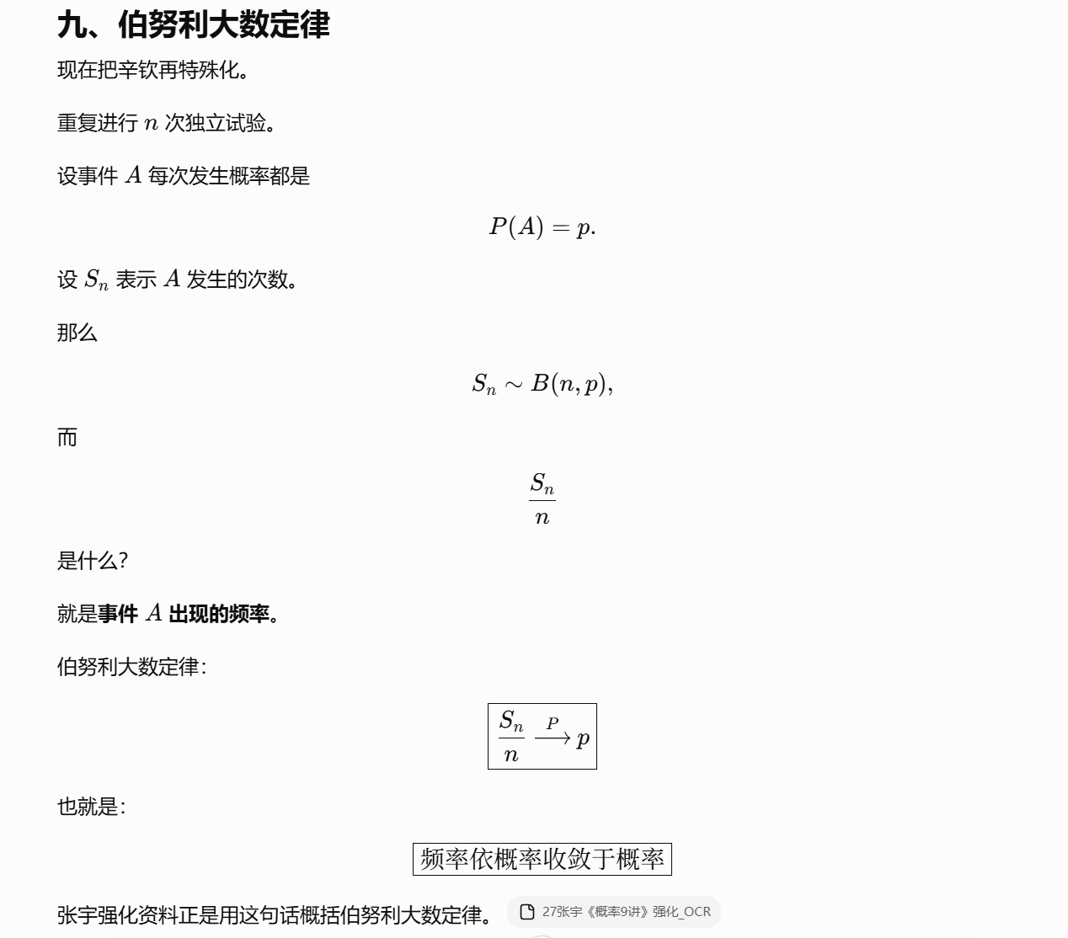

辛钦大数定律:
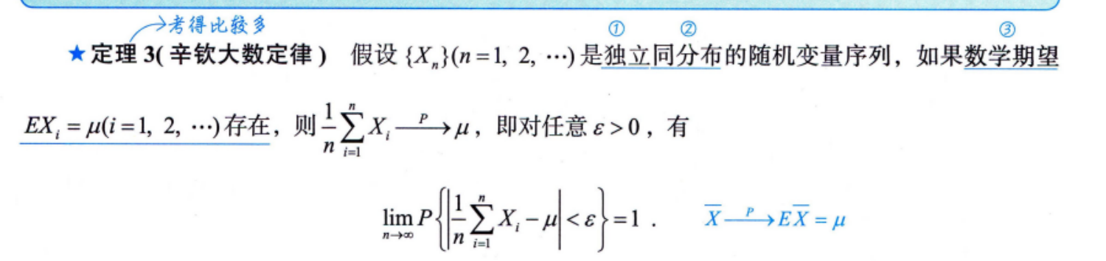
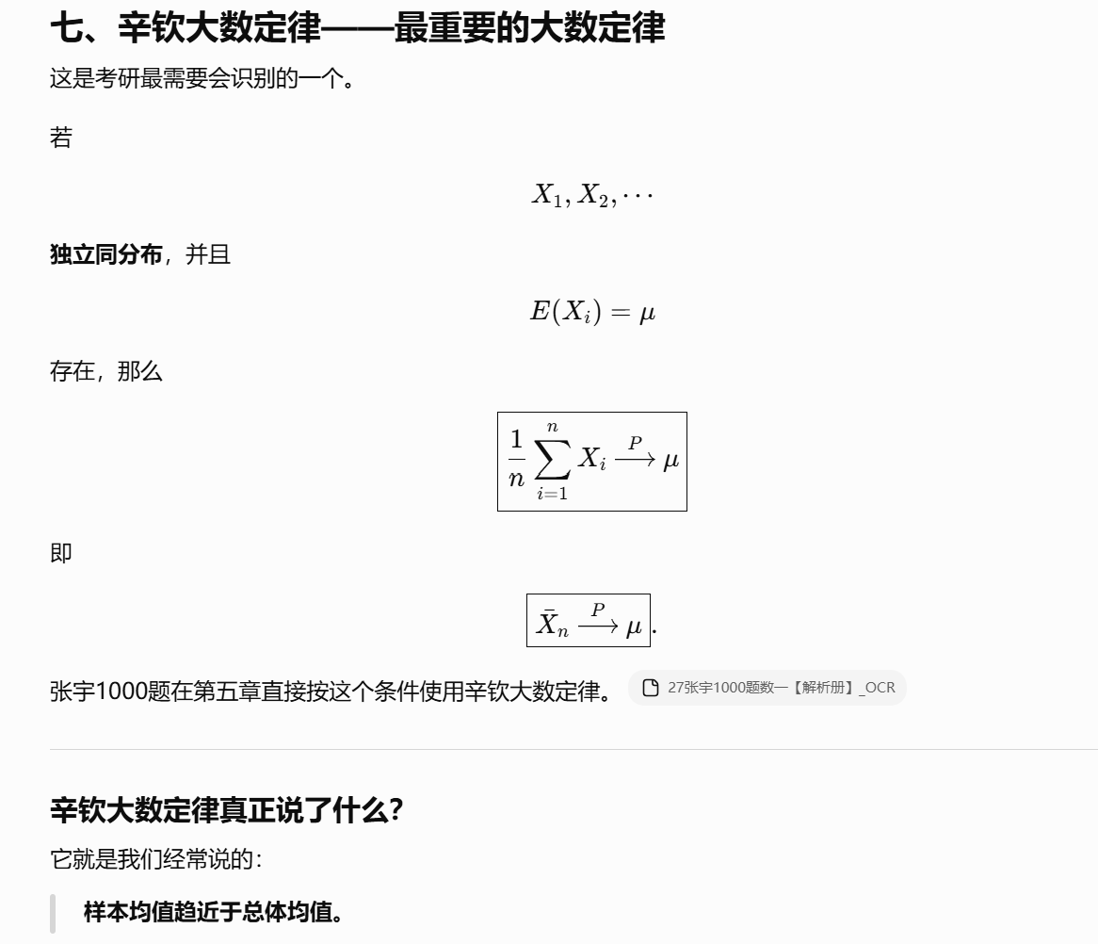

中心极限定理：

列维—林德伯格中心极限定理：
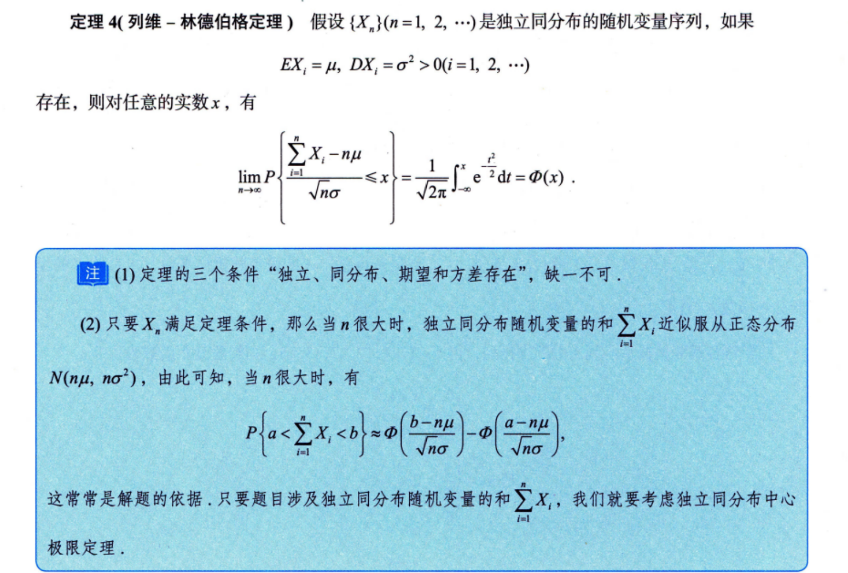
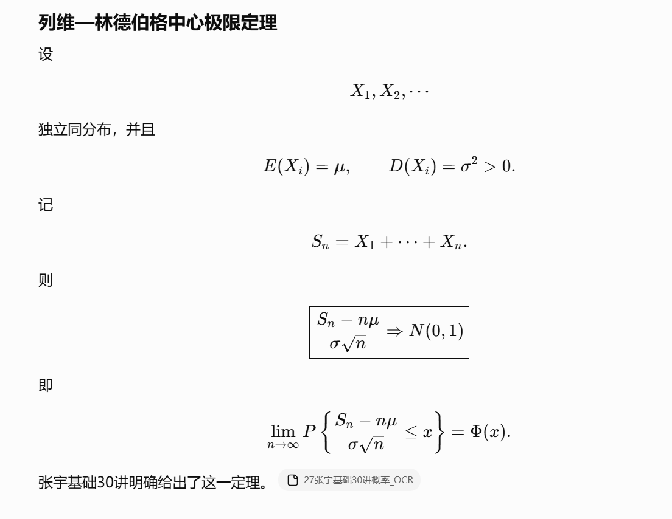

棣莫弗—拉普拉斯定理:

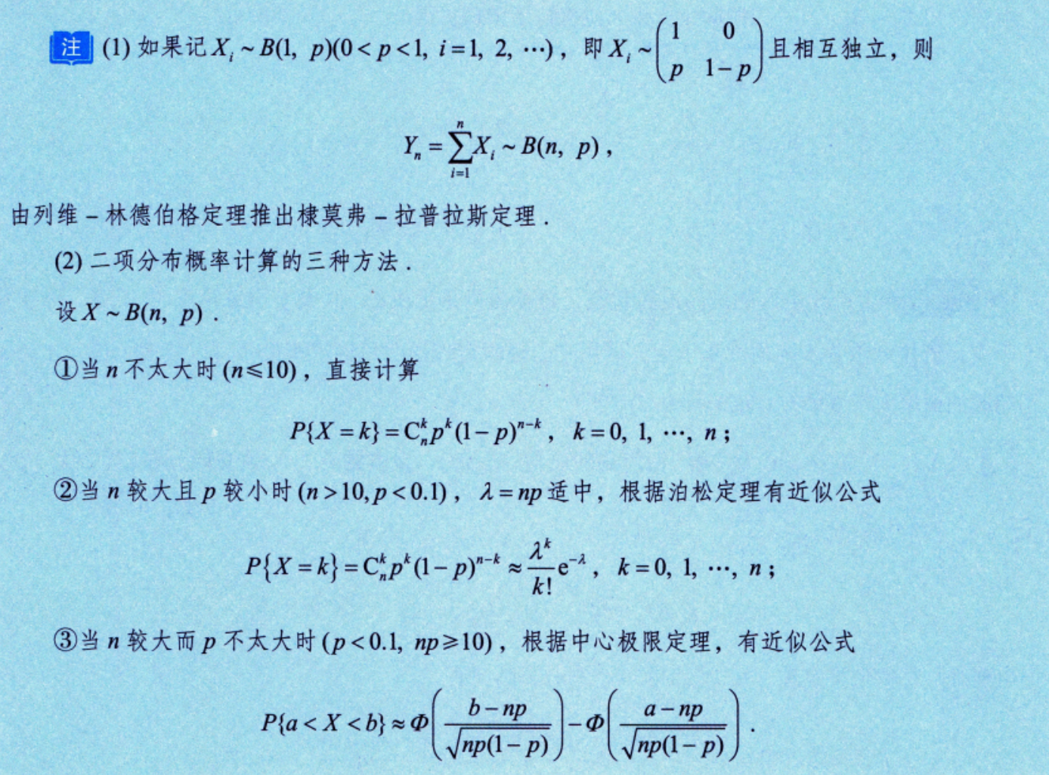
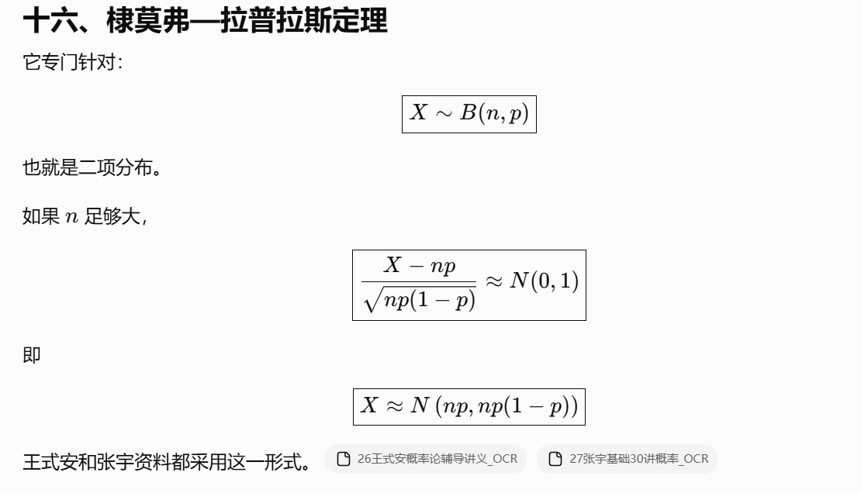

URL:
https://chatgpt.com/g/g-p-6a1d6c6f0a408191a175c887909fceb5-xian-dai-he-gai-lu-lun-ocr/c/6a80113f-77cc-83e8-96e1-5464147f9383

题：

题1：
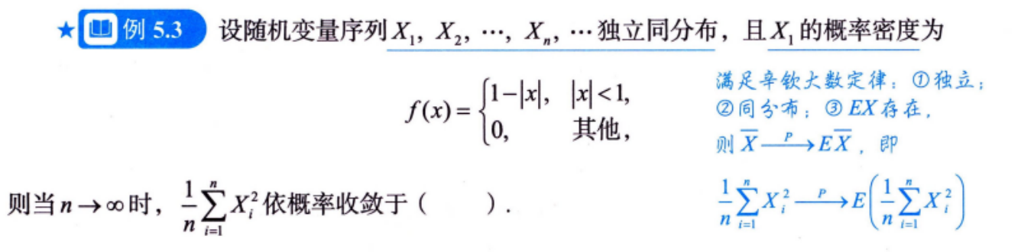
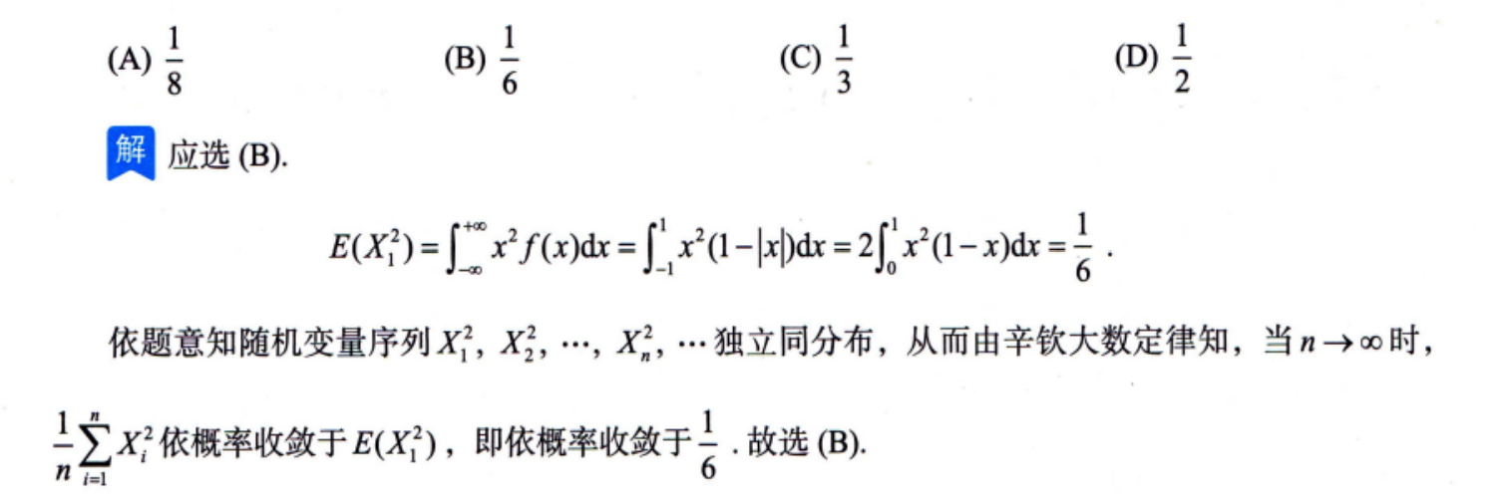

题2：
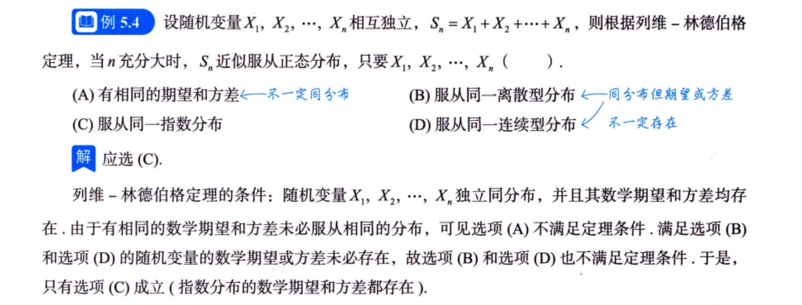

题3：
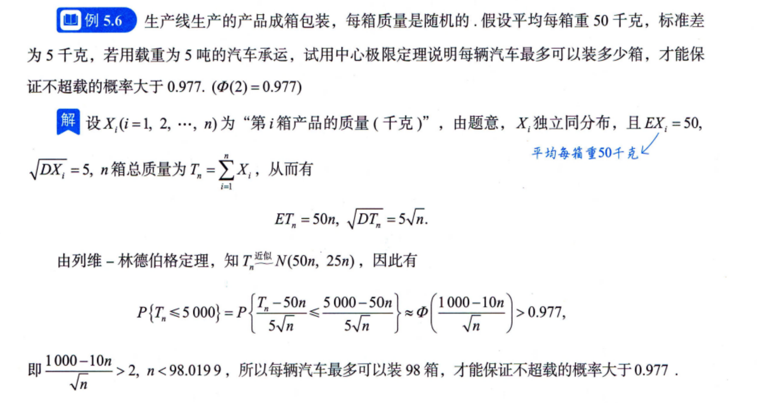

|（注：部分内容可能由 AI 生成）

